单灯电力载波通讯模块操作说明
- 单灯电力载波通讯模块型号：SA-XN5101
- 单灯电力载波通讯模块版本为：PLC-1.21
- 产品外观：
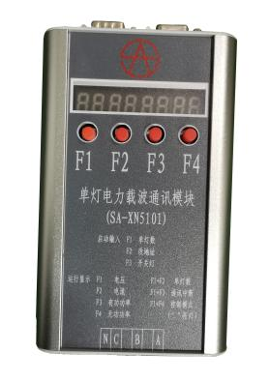
- 操作说明
序号 | 操作名称 | 操作方法 | 备注
1 | 复位 | 把数据集中器重新上电
2 | 三相电接法 | 数据集中器底部需要接入三相电接法如图
3 | 数据集中器  F1-F4各项表示含义 | 按住F1显示  001 x x x u  002 x x x u  003 x x x u  ……  250 x x x u.. | 表示每个单灯模块的电压数值
 |  | 按住F2显示  001 x x x A  002 x x x A  003 x x x A  ………  250 x x x A | 表示每个单灯模块的电流数值
 |  | 按住F3显示  P001 x x x x  P002 x x x x  P003 x x x x  ……..  P250 x x x x | 表示每个单灯模块的功率值
 |  | 按住F4显示  q001 x x x x  q002 x x x x  q003 x x x x  ……  q250 x x x x | 表示每个单灯模块的无功功率
4 | 组合按键 | 按住F1+F2显示PoLE xxx | 表示一共有多少个单灯
 |  | 按住F1+F3显示  E001 -xx  E002 -xx  E003 -xx  ……  E250 -xx | 表示单灯通讯中断持续次数
 |  | 按住F1+F4显示  001 . . . .  002 . . . .  ......  250 . . . . | 表示当前正在访问单灯的基地址及该路单灯的运行模式n.m每”.”对应一盏亮灯，最多四盏
 | 数据集中器单灯个数设置 | 上电时按住F1显示PoLExxx | 表示单灯配置：PoLE路灯基（灯杆）数01-250  通过按键F3（加一键）和F4（回车键）组合使用设定单灯个数。
 | 数据集中器改单灯地址设置 | 上电时按住F2显示old—0-- | 表示单灯地址变更  OldAddr原始地址（初始为1）  FrESH新地址（1-250）  通过按键F3（加一键）和F4（回车键）组合使用设定单灯个数
 | 数据集中器手动开关灯 | 上电时按住F3显示Single | 表示手动开关灯  Addr地址号001~250  Type单灯盏控制字  0000~1111,4盏，  0表示关灯 1表示开灯

